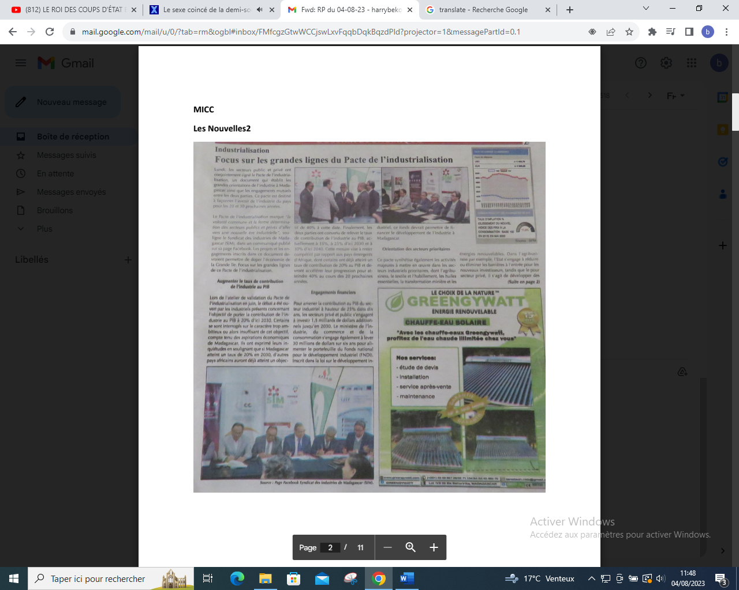

SOURCE : Les Nouvelles 2

AUTEUR : Nambinina Jaozara

DATE : 04 Aout 2023